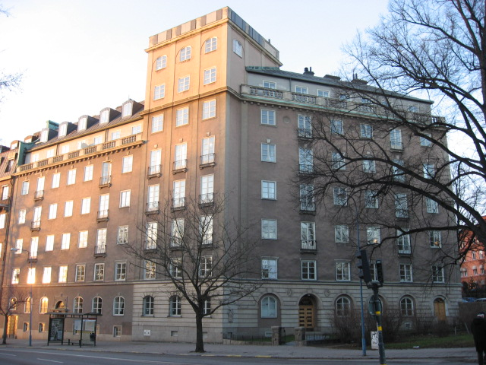 | Brf Hornblåsaren 5  Medlemsblad nr 3/12 17 oktober 2012

Ny portkod
Portkoden kommer att ändras till 1101 onsdagen den 31 oktober.

Öppning med portkod stängs av kl 2300-0600
På grund av att främmande personer har kommit in i fastigheten på kvällar har styrelsen beslutat att tills vidare stänga av portkoden till entréportarna kl 2300-0600. Detta sker samtidigt med ändringen av portkoden den 31 oktober. Däremot kommer portkoden att fungera vid ingångarna från gården för att underlätta sen sophantering.

Renoveringen av trappuppgångarna
Renoveringen är i stort sett slutförd. Ledstängerna kommer att målas inom kort. Det som sedan återstår är att byta ut entrémattorna till nya som dessutom harmonierar med den nya färgsättningen. Vi avvaktar med detta till dess vintern har släppt sitt grepp för att undvika onödigt slitage från början.

Städning av cykelgaraget
Tre år har nu gått sedan vi senast genomförde en storstädning av garaget. Det är därför hög tid att göra om processen. Garaget innehåller idag cyklar som inte används och föremål som inte skall förvaras där, t ex snowboards och trampcyklar.

De cyklar som inte är märkta med namn eller lägenhetsnummer kommer att sättas in i utrymmet vid sopförrådet för senare inlämning till polisens hittegods alternativt skrotning. Detta kommer att genomföras av vår fastighetsförvaltare JWN. De (eller styrelsen) kommer att gå ut med detaljerad information inom två-tre veckor och medlemmarna ges därefter ca tre veckor för att flytta bort icke-uppmärkta cyklar samt de föremål som inte skall förvaras i cykelförrådet.

Passa därför på att märka de cyklar som skall stå kvar i garaget. Detta gäller även barncyklar och sparkcyklar. Cyklar som tillfälligt inte används kan med fördel förvaras på annan plats, t ex i det egna källarförrådet. Det gäller även andra föremål som inte skall förvaras i garaget.

Det är kanske inte aktuellt ännu, men mopeder är inte tillåtna i cykelgaraget p g a brandföreskrifter.

Stamspolning v. 45 (5-9 november)
För att förebygga problem med stammarna, vilka inte har blivit undersökta sedan stambytet 2005, har styrelsen beslutat genomföra en spolning av samtliga stammar v. 45 (5-9 november). Det innebär att man måste få tillträde till samtliga lägenheter enligt en tidsplan som kommer att distribueras v. 43, dvs veckan före höstlovet. Tidsplanen kommer att innehålla alternativ för att lämna nyckel till lägenheten över dagen för dem som inte själva kan ta emot arbetarna.

Ingen parkering utanför ByUs kontor (t h om porten i S67)
På förekommen anledning måste vi återigen påpeka att cykelparkeringen utanför kontoret är avsedd för kontorets anställda och deras besökare. Det är inte tillåtet för Brfs medlemmar att utnyttja utrymmet, och ännu mindre att låsa fast sina cyklar i staketet. Notera för övrigt att åtminstone en medlem har fått sin cykel stulen utanför kontoret.

”Trädgården” är nu färdigställd
Arbetet med att få gräsmattan på plats med buskar och belysning är nu avslutat i och med att staketet blivit målat. Till våren kommer också blommor att växa i gräsmattan.
Det är då viktigt att vi hjälps åt att hålla allting i skick, så att vi fortsatt har en vacker ”trädgård” att visa upp. Försök att undvika att gå på gräsmattan, i synnerhet när den blir blöt av mycket regn.

Häromveckan observerades en medlem som gick in mellan stenpelarna utanför S67 med sin cykel för att sedan korsa gräsmattan (och lämna tydliga spår efter sig) och därefter lyfta cykeln över staketet och parkera den utanför ByUs. Där skulle den naturligtvis inte stå överhuvudtaget, men vilken brist på tanke att gå över gräsmattan i st f att gå in genom entrén till kontoret. Man tar sig för pannan!

Belysning av gården
Anledningen till att nattbelysningen av gården inte har fungerat den senaste tiden är att någon har slagit sönder den detektor som styr påslagningen av entrélamporna. Det har visat sig omöjligt att finna nya detektorer, varför nya lampor med inbyggda detektorer har beställts och kommer att monteras inom två veckor. De skall ge ett bättre ljus än de tidigare, men tills de är på plats får vi leva med en mörk gård på kvällstid.

Hemsidan
Hemsidan är nu uppdaterad genom Anders Bärlunds försorg med årsredovisning och protokoll från föreningsstämman den 12 april, tidigare medlemsblad samt en aktuell adresslista för Brfs medlemmar. För att komma till hemsidan går man in på www.sbc.se/hornblasaren5 och sedan vidare med användarnamn och lösenord. Användarnamnet är Brf Hornblåsaren 5 och lösenordet är 6927.

